视频P67：https://www.bilibili.com/video/BV18L4y1M7Bd?p=67

策略模式
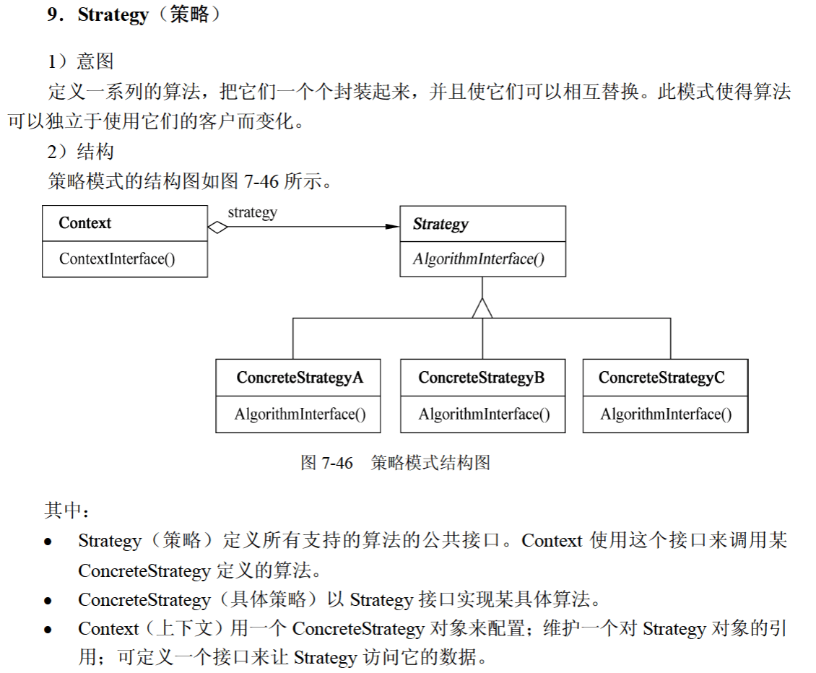
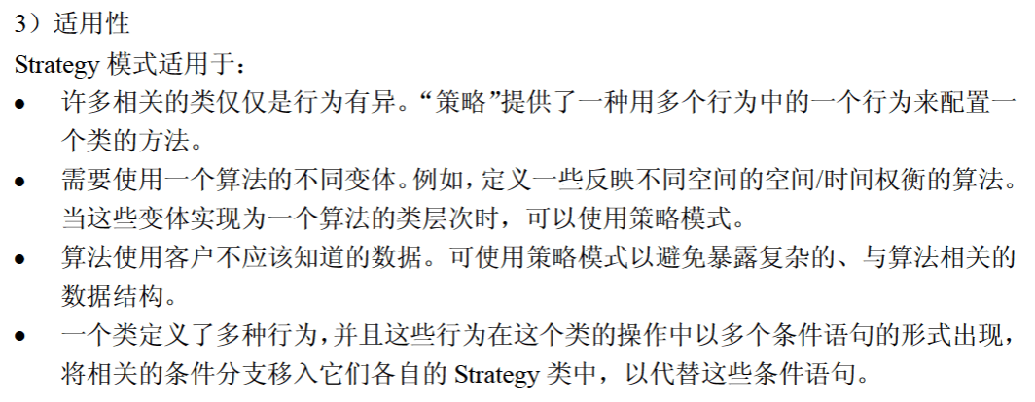

（44） 设计模式定义一系列算法，把它们一个个封装起来，并且使它们可相互替换。这一模式使得算法可独立于它的客户而变化。（2013年下半年）
（44） A. 策略（Strategy） B. 抽象工厂（Abstract Factory）
C. 观察者（Observer） D. 状态（State）

（44） 模式定义一系列的算法，把它们一个个封装起来，并且使它们可以相互替换，使得算法可以独立于使用它们的客户而变化。以下 （45） 情况适合选用该模式。（2016年下半年）
①一个客户需要使用一组相关对象
②一个对象的改变需要改变其它对象
③需要使用一个算法的不同变体
④许多相关的类仅仅是行为有异
（44） A. 命令（Command） B. 责任链（Chain of Responsibility）
C. 观察者（Observer） D. 策略（Strategy）
（45） A. ①② B. ②③ C. ③④ D. ①④

在设计某购物中心的收银软件系统时，要求能够支持在不同时期推出打折、返利、满减等不同促销活动，则适合采用 （47） 模式。（2021年下半年）
（47） A. 策略（Strategy） B. 访问者（Visitor）
C. 观察者（Observer） D. 中介者（Mediator）

代码
public class StrategyPattern {
public static void main(String[] args) {
Strategy add = new AddStrategy();
Strategy subtraction = new SubtractionStrategy();
Strategy multiply = new MultiplyStrategy();

OperationContext context = new OperationContext(add);
context.Operation(2022, 528);

context = new OperationContext(subtraction);
context.Operation(2022, 528);

context = new OperationContext(multiply);
context.Operation(2022, 528);
}
}

class OperationContext {
private Strategy strategy;

public OperationContext(Strategy strategy) {
this.strategy = strategy;
}

public void Operation(int a, int b) {
strategy.TwoNumberOperation(a, b);
}
}

interface Strategy {
public void TwoNumberOperation(int a, int b);
}

class AddStrategy implements Strategy {

@Override
public void TwoNumberOperation(int a, int b) {
System.out.println(a + b);
}
}

class SubtractionStrategy implements Strategy {

@Override
public void TwoNumberOperation(int a, int b) {
System.out.println(a - b);
}
}

class MultiplyStrategy implements Strategy {

@Override
public void TwoNumberOperation(int a, int b) {
System.out.println(a * b);
}
}

